**חוק שני של ניוטון – מערכת דו גופית**

**מטרת הניסוי:**

חלק א': חקירת הקשר שבין תאוצת המערכת והכוח המאיץ אותה כאשר המסה הכוללת קבועה.

חלק ב': בדיקת השפעת המסה הכוללת של המערכת על התאוצה כאשר מסת הסל קבועה.

**רקע תיאורטי**

על פי חוק שני של ניוטון, קיים יחס בין סכום הכוחות הפועלים לבין מכפלת מסת המערכת ותאוצתה.

כלומר : $ΣF=ma$

$$m$$

M

+X

mg

-T

T

N

Mg

$mg+T-T=\left(M+m\right)a$

$mg=\left(M+m\right)a$

כאשר:

$m=הסל מסת ,M+m=הכוללת המערכת מסת , a=המערכת תאוצת$

$a=\frac{mg}{M+m}$

**יש שתי אפשריות לניסוי:**

**חלק א'- $a=\frac{1}{M+m}⋅mg$**   
 כאשר המשתנה הוא משקל הסל-mg, ושיפוע הגרף של תאוצה כפונקציה של משקל הסל הוא $\frac{1}{M+m}$.

**חלק ב'- $a=mg⋅\frac{1}{M+m}$**   
 כאשר המשתנה הוא המסה הכוללת של המערכת, ושיפוע הגרף של תאוצה כפונקציה של המסה הכוללת הוא .mg

**ציוד דרוש:**

* חיישן מרחק.
* מסילה\משטח "חסר חיכוך".
* עגלה.
* גלגלת.
* חוט.
* מסות\משקולות.
* סל.

**תיאור מערכת הניסוי:**

מערכת המחוברת לחיישן מרחק מורכבת ממסילה "חסרת חיכוך" ככל האפשר עליה נמצאת עגלה המחוברת בחוט לסל. על העגלה והסל נמצאות מסות.

חיישן המרחק נותן לנו בתוכנה גרף של מהירות כפונקציה של זמן, השיפוע של הגרף נותן לנו את התאוצה של המערכת.

**תיאור מהלך הניסוי:**

**חלק א':** מכינים את המערכת ושמים משקולות (מסות) על העגלה, משחררים את המערכת ממנוחה ומודדים בעזרת חיישן. בתוכנה, מקבלים גרף מהירות כפונקציה של זמן, משיפוע הגרף מקבלים את התאוצה. כעת מעבירים מסות מן העגלה אל הסל וחוזרים על התהליך מספר פעמים תוך שמירת תוצאות המדידה. לאחר מכן, בתוכנה עושים גרף של תאוצה כפונקציה של mg, ולפי השיפוע ששווה ל- $\frac{1}{M+m}$ מוצאים את מסת המערכת הכוללת.  
מודדים את מסת המערכת הכוללת במשקל, ומחשבים את אחוז השגיאה, כאשר התוצאה המדויקת יותר היא המדידה של המשקל.

**חלק ב':**  הפעם לא מעבירים מסות מהעגלה לסל, אלא מורידים אותן מן העגלה אל מחוץ למערכת ושמים מספר מסות קבוע בסל. המסות שנשים בעגלה יהיו גדולות יותר כדי שהשינוי יהיה יותר משמעותי. מודדים בדיוק כמו בתהליך הנ"ל.

כעת, בעזרת התוכנה עושים גרף תאוצה כפונקציה של אחד חלקי מסת המערכת הכוללת. על ידי שיפוע הגרף ששווה למשקל הסל מוצאים את מסת הסל. מודדים על ידי משקל את מסת הסל ומחשבים אחוז שגיאה כאשר המדידה של המשקל מדויקת יותר.

**סיבות אפשריות לשגיאה:**

אי דיוק המדידות, קיים גם חיכוך, המערכת זזה וכו'

**תוצאות הניסוי:**

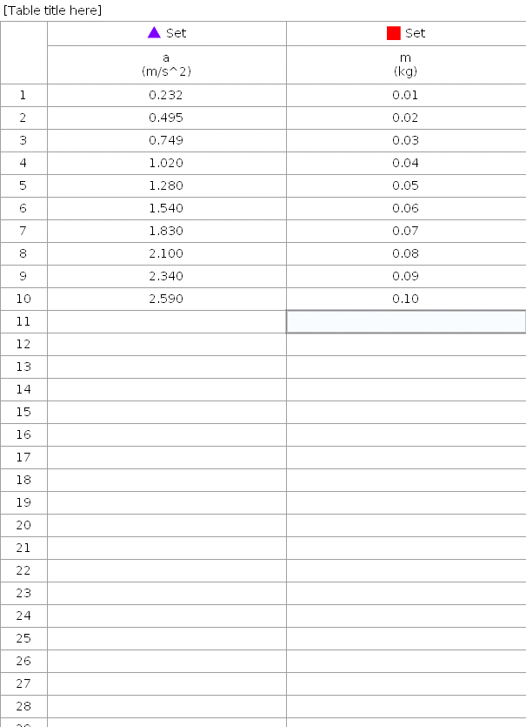**חלק א':**

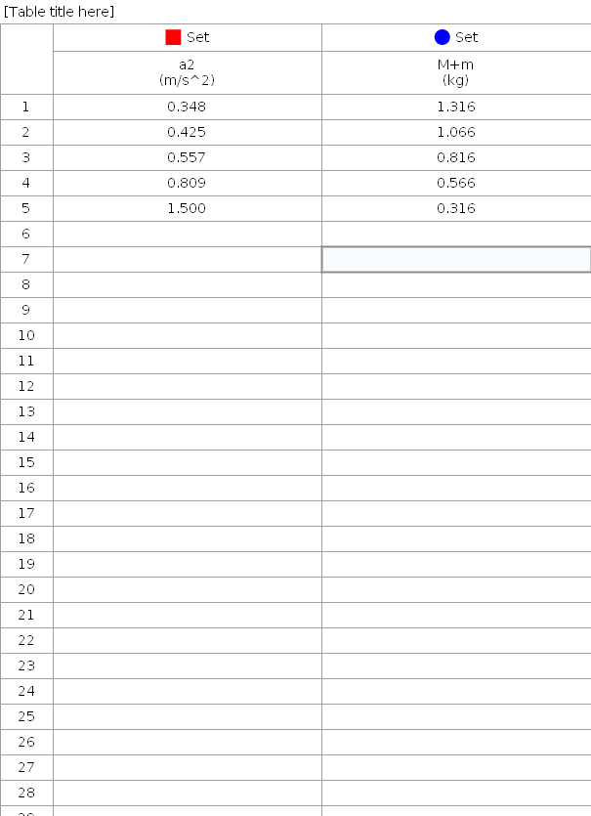**חלק ב':**

**ניתוח תוצאות הניסוי:**

**חלק א':**

ניתן לראות בפונקציה קשר ליניארי בין תאוצת המערכת בציר האנכי לבין הכוח הפועל עליה.

כאשר השיפוע מייצג את ההופכי למסה הכוללת, כלומר, שיפוע הגרף שווה  
ל- $\frac{1}{המערכת של כוללת מסה}⟹\frac{1}{M+m}$

$\frac{1}{M+m}=2.6952⟹M+m=0.371$

שהמסה הכוללת של המערכת היא [kg] 0.371.

לאחר מדידה במשקל, המסה הכוללת האמיתית היא [kg] 0.354.

נחשב אחוזי שגיאה:

$\left(\frac{\left|0.371-0.354\right|}{0.354}×100\right)\%=4.8\%$

**חלק ב':**

ניתן לראות בפונקציה קשר ליניארי בין תאוצת המערכת בציר האנכי לבין ההופכי למשקל הכולל של המערכת.

כאשר השיפוע מייצג את mg, כלומר, שיפוע הגרף שווה ל- $mg=0.4807 [N]$.

$m=\frac{0.4807}{9.8}=0.049 [kg]$

לאחר מדידה של מסת הסל במשקל: m=0.05 [kg].

נחשב אחוז שגיאה:

$\left(\frac{\left|0.05-0.049\right|}{0.05}×100\right)\%=2\%$